AHIR MODERNİZASYONU TEKNİK ŞARTNAMESİ

- Sağım Ünitesi:
- Vakum Pompası: Yağlı tip
- Vakum Tankı: 34 lt galvaniz kaplı
- Vakum Kapasitesi: 800 Lt./Dk. 50kpa
- Elektrik Motoru: 3 Hp 1400 d/d. 380 V/50 hz
- Ön Toplama Tankı: Krom
- Süt Pompası: 1.1 KW 3000 devir dk. Saatte 20 ton kapasite
- Meme Lastiği: Uzun tip kauçuk
- Süt Hortumları: Silikon
- Yıkama Kızakları: 2,5 mm galvaniz
- Pulsatör: Mekanik
- Süt Borusu: 51x1,2 304 Krom
- Su Borusu: 50x10 ATÜ PVC
- Vakum Borusu: 50x10 ATÜ PVC

- Süt Soğutma Tankı: 1 Adet
- Süt Soğutma Tankı 500 lt hacminde olmalıdır.
- Dikey veya yatay olabilir.
- Komple AISI 304 kalite paslanmaz çelik olmalıdır.
- Karıştırıcı motor gücü en az 30 W ve 25 d/d redüktör olmalıdır.
- Boşaltma sırasında içerisinde sıfır sıvı kalacak şekilde dizayn edilmiş olmalıdır.
- Ayaklar ayarlanabilir olmalıdır.

GÖRÜNÜRLÜK TABELASI TEKNİK ÖZELLİKLERİ

Ahır Modernizasyonu kurulacak ahır için 100 cm X 150 cm ölçülerinde bir adet tanıtım tabelası, İl Tarım ve Orman Müdürlüğü’nün teknik ekiplerinin belirleyeceği ölçülerde yazılacak ve arazinin yol güzergâhından görülebilecek bir şekilde Ahır Modernizasyonu yapılacak ahırın duvarına uygun bir yere monte edilecektir. Tabela sac ya da alüminyumdan üretilmiş, isteğe bağlı olarak profil kasalıdır. Görünürlükte, tabela üzerine Bakanlık, IFAD ve Proje logosu yerleştirilecek ve “Bu Ahırın Ahır Modernizasyonu Tarım ve Orman Bakanlığı tarafından yürütülen Kırsal Dezavantajlı Alanlar Kalkınma Projesi finansmanı ile kurulmuştur.” ibaresi yer alacaktır.*
Görünürlük tabelası yüklenici tarafından yapılacak ve uygun yere monte edilecektir.

*Şekil 1: Örnektir
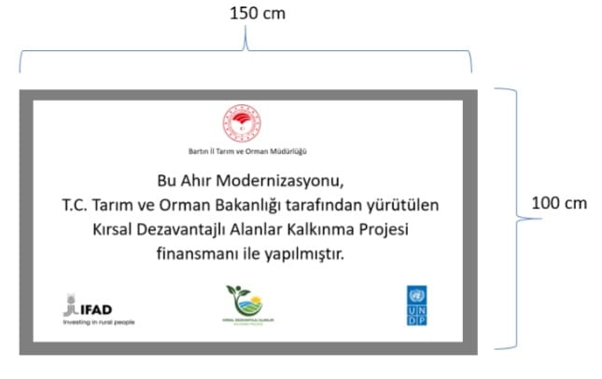

AHIR MODERNİZASYONU
İDARİ ŞARTNAME

- Ahır Modernizasyonu Merkez 1, Merkez 2 ve Ulus Ekonomik Kalkınma Kümelerinde bağlı köylerde/mahallelerde gerçekleştirilecektir. Kurulum işi, teknik şartnamede belirtilen ölçü ve özelliklere uygun olarak yapılacaktır.
- Ahır Modernizasyonu, bizzat yüklenici veya temsilcisi tarafından gerçekleştirilecektir. Nakliye ve tüm kurulum giderleri yükleniciye ait olacaktır. Kargo veya benzer aracı nakil unsurları ile yapılan gönderimler sırasında oluşabilecek zarar ve ziyan yükleniciye aittir.
- Kurulumu yapılan malzemelerin kusurlu ve hatalı olması durumunda yüklenici malzemeyi yenisiyle değiştirecektir.
- Alınacak güvenlik önlemleri ve iş güvenliği yüklenicinin sorumluluğunda olacaktır.
- Yüklenici firma/firmalar yapılacak işi teknik şartnameye uygun ve anahtar teslim olarak yapacaktır.
- Ahır Modernizasyonu için imalat hatalarına karşı Yüklenici tarafından 2 yıl garanti verilecektir.

